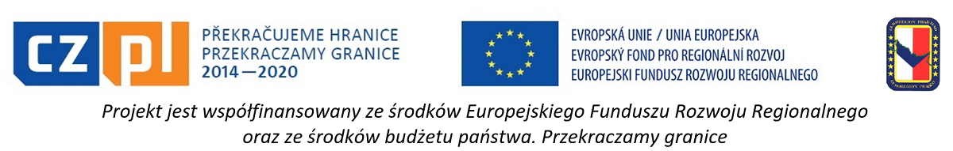
Název projektu:
„Rudniky a Moštěnka ve virtuálním kulturním a přírodním prostředí“

Informace k realizaci projektu

9. září 2020
Úvodní informace na začátku projektu

Záměr obce Rudniki a mikroregionu Moštěnka spočívá v neobvyklém projektu, který má napomoci ke zvýšení dostupnosti kulturních a přírodních zajímavostí na obou stranách hranic. Na polské straně vznikne 15 desek představujících atraktivní místa obou partnerů spolu s jejich virtuálním rozšířením. Oba partneři budou mít k dispozici propagační brožury s dostupnou aplikací, která virtuální prohlídku atraktivních míst v obci Rudniki a mikroregionu Moštěnka umožní. Projekt zahrnuje také integrační setkání v obci Rudniki.

V obci Rudniki (v areálu parku v Żytniowě) vznikne 15 informačních tabulí představujících nejzajímavější přírodní a kulturní místa obou partnerů. Tabule jsou nezbytné pro virtuální prezentaci atrakcí v měřítku 1: 1. Kromě toho bude k dispozici jeden panel s návodem na využití virtuální prezentace a jeden panel informující o financování. Podél desek povede dlážděná štěrková cesta, která zájemcům umožní přístup k jednotlivým atrakcím.
V rámci projektu vznikne také tištěná propagační brožura s dostupnou aplikací, která
virtuální prohlídku atraktivních míst v obou regionech dovolí. Za účelem představení projektu a jeho propagace se v obci Rudniki uskuteční integrační setkání pro 50 lidí, během kterého budou mít účastníci z partnerských obcí možnost účastnit se i sochařských workshopů.

